Конспект занятия
Тема: « Основные принципы дебюта».
Тип занятия: урок открытия новых знаний, обретения новых умений и навыков.
Цели и задачи:
Образовательные: ознакомить детей основным принципам игры в дебюте.
Воспитательные: воспитание чувства личной ответственности за самостоятельно принятое решение, вырабатывать настойчивость, выдержку, уверенность в своих силах, получение навыков общения детей в команде, способность к соперничеству.
Развивающие: развивать аналитико-синтетическую деятельность, учить обобщать, сравнивать, предвидеть результаты своей деятельности.
Формирование УУД:
Личностные действия: развитие навыков сотрудничества со взрослыми и сверстниками, развитие логического, тактического и стратегического и творческого мышления учащихся.
Регулятивные действия: способность определять и формулировать цель деятельности с помощью руководителя, работать по предложенному руководителем плану, умение высказывать своё предположение на основе примерных игровых шахматных ситуаций.
Познавательные действия: умение давать анализ своих действий во время игры в шахматы, делать выводы в результате игры, формирование понятия об игровых возможностях шахматных фигур, нахождение выигрышных ходов.
Коммуникативные действия: планирование учебного сотрудничества, разрешение конфликтов, управление поведением партнера, работа в команде, умение с достаточной точностью и полнотой выражать свои мысли в соответствии с задачами и условиями коммуникации.
Оборудование: интерактивная доска, компьютер, мультимедийная презентация, демонстрационная шахматная доска с магнитными фигурами, раздаточный материал.
Продолжительность мероприятия
30 минут.

Этап урока | Действия учителя | Деятельность учащихся | УУД
- Организационный момент | -Ребята, уважаемые гости, рада приветствовать всех. Желаю всем доброго дня и надеюсь, что ближайшие 30 мин мы проведём с вами максимально эффективно и плодотворно, многому научимся и узнаем много интересного.(слайд №1) | Эмоциональный настрой к познавательной деятельности. | Планирование учебного сотрудничества.
- Актуализация знаний | -Но , прежде, чем начать наше занятие, я хочу поиграть с вами и предлагаю отгадать загадки:  Он в начале боя — трусоват,  Чуть что — и сразу рокировка.  А под конец и он — солдат,  воюет не спеша, но ловко. (король)  - Покажите на доске, где эта фигура  Она тяжелая фигура,  Слишком тонкая натура.  Он самый сильный и быстрый,  стал он шахматным министром.  ( ферзь)  Как танк могучий и стальной,  она несётся по прямой,  Любые ей доступны дали  на вертикали, диагонали. (ладья)  Цвета меняет, как перчатки,  на каждом на своём ходу (конь)  Они мечтают дослужиться до ферзя. (пешки)  Дальнобойные они,  белопольный, чернопольный,  в связке нет его прикольней,  зовут его фигурой легкой .(слон)  - Прежде, чем перейти к рассмотрению темы занятия, мне бы хотелось, чтобы вы сами озвучили тему урока. Перед вами РЕБУС . Нужно его отгадать и тогда мы узнаем тему занятия.  Отгадайте ребус. (ДЕБЮТ) (Слайд 2, 3) | Слушание  Аудирование | Способность определять и формулировать цель деятельности с помощью руководителя, прогнозировать тему урока.
- Постановка задачи и определение темы занятия | -Сегодня мы с вами проводим ЗАНЯТИЕ по теме: «Основы дебюта. Принципы игры в дебют».  _-Ребята, кто из вас знает, что такое ДЕБЮТ?  -Верно, дебют- это начало партии. Первые 10-15 ходов.  -В шахматном королевстве есть свои чудеса, свои секреты. Как в любой стране, здесь бывает утро, день, вечер. Наше утро называется французским словом «дебют» - это начало шахматной партии. Потом наступает день, или, как скажут немцы, миттельшпиль «середина игры». Ну а как стемнеет, наступит вечер - эндшпиль, что означает «конец игры».  Ребята, утром, как только вы встаете, что делаете? Это правило поведения, режим дня. И в шахматах тоже есть, как в жизни, правила игры в дебюте, основные принципы игры. Об этом мы сегодня поговорим.  (слайд №4) Карточки со словами Дебют, миттельшпиль, эндшпиль повесить на стене. | Подготовка к работе. | Постановка проблемы.
- Работа по теме занятия (построение проекта выхода из затруднения) | 1. Шахматная доска  -Шахматное сражение происходит на шахматной доске. Но перед игрой что вы должны правильно сделать? (правильно расположить доску)  Вопрос : как? (слайд №5)  Вопрос : о чем идет речь?  64 близнеца  На два лица:  Половина белых,  Половина чёрных. (слайд №5) (на время выключить интерактивную доску)  -Молодцы, в ваше владение переходит вот эта демонстрационная шахматная доска, на которой будет виден исход сражения.  (на шахматной доске нет фигур и пешек)  2. Расположение фигур  задание: правильно расставить фигуры на своих досках. Кто быстрее это сделает. На демонстрационной доске 2 короля располагают свои войска.  Помни! Фигуры надо доставать аккуратно и ставить, а не высыпать на стол! Иначе они все быстро сломаются или потеряются.  Взаимопроверка:  - давайте проверим, справились ли вы с заданием, прочитаем хором стихотворение, которое помогает нам правильно расставить фигуры:  Я смотрю на первый ряд,  По краям ладьи стоят.  Рядом вижу я коней,  Нет фигуры их хитрей.  Меж коней заключены  Наши славные слоны.  И еще два поля есть,  А на них король и ферзь.  А теперь без спешки  Идут на место пешки.  -Какое правило существует, чтобы не перепутать места короля и ферзя? (ферзь любит свой цвет)  Дебют (фр. debut — начало) — начальная стадия шахматной борьбы (первые 10-20 ходов).  Ключевые принципы дебюта :  - Контроль над центром  - быстрое развитие фигур  - надёжное положение короля  Работа с интерактивной доской  Теперь посмотрим на поле боя. Чтобы легче было командовать, поделим доску. Первые четыре горизонтали – территория белых, остальные четыре – владения чёрных.  По левую сторону от белого ферзя будет ФЕРЗЕВЫЙ ФЛАНГ, по правую от короля – КОРОЛЕВСКИЙ ФЛАНГ.  Поля d4, d5, е4, е5 – назовём ЦЕНТРОМ  Центр можно сравнить с высотой. Кто владеет высотой – у того огромное преимущество. Стремись своими фигурами в самом начале партии занять центр! Оттуда твоим фигурам будет удобно смотреть во все стороны. Они смогут и начать атаку и прийти королю на помощь.  В начале игры все пешки стоят рядом, образуя пешечный забор.  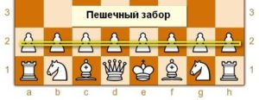  Для того, чтобы быстрее вывести свои фигуры- слонов и коней и сделать рокировку королём и ладьёй, сначала нужно сделать дырки в своём заборе.  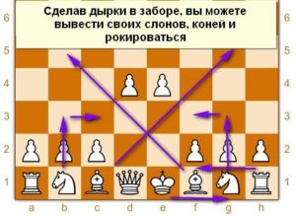  Для этого лучше всего продвинуть две центральные пешки на две клеточки вперед например Е2-Е4 или D2- D4.  Если не получается продвинуть обе центральные пешки, то можно продвинуть одну, а потом вывести из одного угла вашего войска одного за другим коня, слона и сделать рокировку  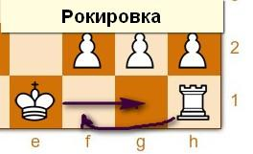  -То есть защитить короля от ранних нападений, спрятать его за своим личным забором и продолжать развивать свои фигуры.  Смысл рокировки, кроме защиты и безопасности вашего короля ещё и в том, что вы вводите в игру свою сильную тяжёлую фигуру. То есть ладью.  -Начиная партию, расставляя фигуры, Вы должны помнить о том, что борьба в шахматной партии с самого ее начала ведётся за центр шахматного поля, это клеточки D4 d5 Е4 и Е5.  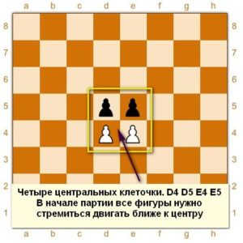  -Почему именно центр так важен для шахматистов?  А вы попробуйте поставить коня в центре шахматной доски и попробуйте этого же коня поставить на край  доски.  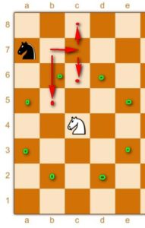  -Конь в центре поля лучше себя чувствует и сильнее выглядит. К примеру ,на рисунке белый конь в центре поля может пойти на 8 полей, а такой же чёрный конь на краю доски- только на три. Есть разница. Тем более, что конь в центре нападает на множество фигур противника, защищает свои фигуры, имеют много ходов. Столько возможностей конь на краю доски просто не имеет.  - Слон это дальнобойная фигура, он ходит по диагонали своего цвета. Если слон стоит на белой клеточке в начале партии, то он ходит только по белым полям по диагонали. На чёрной- по чёрным. И называются они- чернопольный и белопольный слоны.  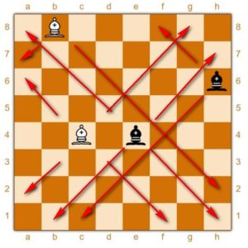  -И в центре поля Слон может простреливать всю шахматную доску в разные стороны. Тогда как в углу, только одну- две диагонали.  Для слона важно, чтобы свои собственные пешки, то есть свой собственный пешечный забор не закрывали ему пространство, чтобы он мог при возможности ходить как угодно далеко по диагонали.  -Итак, в начале партии- в дебюте мы стараемся развить две средние пешки с полей Е и D , стараемся двигать обоих ближе к центру, стараемся вывести слонов и коней на поля которые не простреливается противником, делаем рокировку прячем короля за пешечный забор для защиты и одновременно выводим на хорошую позицию свою тяжелую фигуру Ладью. | Решение шахматных задач.  -Крайнее белое поле должно находиться с правой стороны  -Шахматное поле  Учащиеся выполняют задание: на скорость расставляют шахматные фигуры на своих и демонстрационных досках.  Все учащиеся проверяют выполненное у доски детьми задание, учитель читает стихи, дети проверяют расположение фигур на своих досках.  дети повторяют на своих досках | Определение цели выполнения заданий на уроке под руководством учителя, работа в коллективе, постановка и решение проблемы, умение с достаточной точностью и полнотой выражать свои мысли в соответствии с задачами и условиями коммуникации, умение высказывать своё предположение на основе примерных игровых шахматных ситуаций.
- Физкультминутка | - А сейчас мы с вами превратимся в пешек:  Ну- ка, пешки, поиграем.  Головой мы повращаем  Вправо – влево, а потом (вращение головой)  3- 4, приседаем,  Наши ножки разомнём.(приседания)  1,2,3 – на месте шаг.  Встали пешки дружно в ряд.  Мы размялись от души,  За столы мы вновь спешим. (садятся за столы) | Выполняют задания учителя. | Умение работать по предложенному руководителем плану
- Продолжение работы по теме занятия | - разыграйте партию | Двое у доски | Работа в команде, умение с достаточной точностью и полнотой выражать свои мысли в соответствии с задачами и условиями коммуникации.
- Рефлексия. Включение в самоанализ проделанной работы. | - Подведем итоги,  Задание: повторим, как начать игру и повторим дебютные принципы. Попробуйте повторить первые 5 ходов дебюта.  -Продолжите фразы : « Начало шахматной партии называется…»  «В начале шахматной партии важно…»  « В дебюте важно обеспечить безопасность короля, так как …»  Раздать раздаточные карточки с основными принципами дебюта каждому, дома выучить. | Сначала двое на демонстрационной доске, затем на своих досках  Игра в паре | Умение давать анализ своих действий во время игры в шахматы, делать выводы в результате игры
- Подведение итогов занятия | - Сегодняшнее занятие я хочу закончить словами нашего президента:  “Шахматы - это не просто спорт. Они делают человека мудрее и дальновиднее, помогают объективно оценивать сложившуюся ситуацию, просчитывать поступки на несколько ходов вперёд”.  Владимир Путин  -Ребята, спасибо за хорошую работу, за старание. | Снимают головные уборы.  Хлопают в ладоши. | Развитие навыков общения со взрослыми и сверстниками, нравственно- этическое развитие.

